“聚焦教与学转型难点”的信息化教学设计
课题名称：3.2弹力（1）
姓名 | 刘岩 |  | 工作单位 | 西宁市第二中学
年级学科 | 高一年级物理 |  | 教材版本 | 人教版
一、教学难点内容分析（简要说明课题来源、学习内容、知识结构图以及学习内容的重要性）
教学重点
- 知道弹力的定义及产生条件.
- 会判断两物体间是否存在弹力，并会确定弹力的方向.
教学难点
两物体间是否存在弹力及弹力方向的判断.
二、教学目标（从学段课程标准中找到要求，并细化为本节课的具体要求，目标要明晰、具体、可操作，并说明本课题的重难点）
一、知识与技能
1. 知道什么是形变以及何为弹性形变.
2. 知道弹力产生的条件．
3. 知道压力、支持力、绳的拉力都是弹力，能在力的示意图中画出它们的方向．
4. 知道形变越大弹力越大，知道弹簧弹力跟弹簧的形变量成正比，即胡克定律．会用胡克定律解决有关问题．
二、过程与方法
1. 在初中对弹力认识的基础上，进一步深化对弹力的产生、性质、效果的认识.
2. 领会将微小形变放大的实验方法.
3. 通过在实际问题中确定弹力方向的能力．
三、情感态度与价值观
1．真实准确地记录实验数据，体会科学的精神和态度在科学探究过程的重要作用．在体验用简单的工具和方法探究物理规律的过程中，感受学习物理的乐趣，培养学生善于把物理学习与生活实践结合起来的习惯．
2．从任何物体都能发生形变入手，培养学生实事求是的世界观．
三、学习者特征分析（学生对预备知识的掌握了解情况，学生在新课的学习方法的掌握情况，如何设计预习）
高一的学生在初中阶段就已经学习过弹力相关的一些简单知识，已经知道形变分为弹性形变和塑性形变。也清楚弹力产生的条件，但是高中所学弹力的内容要比初中教材所介绍的内容更困难一些。因此，可以从学生熟知的初中内容转而衔接到高中内容。在学习了第一章之后，学生已经明白力是矢量有大小有方向，并且明白力是物体与物体间的相互作用。所以，适当的采取一些实物演示弹力的产生对学生的学习是有有益的。
四、教学过程（设计本课的学习环节，明确各环节的子目标）
- 通过实例演示弹性形变与塑性形变，进而引出弹力的定义及产生条件。
- 探究弹力的方向及大小。
- 探究快速判断弹力有无以及方向的方法。
五、教学策略选择与信息技术融合的设计（针对学习流程，设计教与学的方式的变革，配置学习资源和数字化工具，设计信息技术融合点）
教师活动 |  | 预设学生活动 |  |  | 设计意图
一、弹性形变和弹力  [实验演示]  师：仔细观察下面演示的几个小实验，并思考它们有什么共同的特征呢?  演示实验1：钢尺在手的作用下弯曲．  演示实验2：弹簧被拉伸或压缩．  演示实验3：纸张被手揉皱．  演示实验4：铁丝被弯成直角状.  演示实验5：橡皮泥被捏成不同的形状．  师：如刚才演示的实验中这样的，物体在力的作用下，发生形状或体积的变化叫做形变．  刚才举的那些例子中，物体的形变都很容易观察到，但是有些形变就不那么容易被观察到了。例如用手捏一下玻璃瓶，玻璃瓶发生形变了吗？如果将一本书放在桌面上，书和桌面发生形变了吗?  师：为了观察这些物体是否发生了形变，人们想到了一些巧妙的方法来将他们的形变放大。  (演示实验)：  视频演示，用手压玻璃瓶，细管中的液面上升或下降，通过观察液面的升降可以判断瓶子发生形变；在一个大桌上放一个平面镜，用小型激光源发射激光照射平面镜M，用力压桌面，让一束光被镜子反射，通过反光镜的放大原理可以使墙上的光点移动较大的距离．  师：上面的实验中，通过微观放大的方法，我们观察到原来瓶子和桌面也发生了形变．  师：通过上面的实验可以得出什么样的结论?  师：有些物体在形变后不能恢复原状，这种形变称为塑性形变；例如：揉皱的纸团，捏好的橡皮泥人；  有些物体在形变后能够恢复原状，这种形变叫做弹性形变．例如：钢尺的弯曲形变，弹簧的形变，橡皮筋的形变都能够恢复原状。  但是发生弹性形变的物体，是不是在所有情况下都可以恢复原状呢?  生活经验告诉我们，不是这样。在较大的力的作用下，橡皮筋就被拉断了；在很大的力作用下，钢尺就会被折断，弹簧就被拉直了。  所以发生弹性形变的物体要想恢复原状是有条件的，即形变不能超过一定的限度．超过一定限度，即使撤去力的作用，也不会恢复原状．  在物理学中，我们将这种限度叫做弹性限度．任何发生弹性形变的物体都有弹性限度，这也是为什么弹簧秤不能称量质量过大物体的原因，如果质量过大，会损坏弹簧秤．  师：发生弹性形变的物体要恢复原状时会对与它接触的物体有什么作用呢？  师：在物理学中，我们把这种发生弹性形变的物体由于要恢复原状，对与它接触的物体产生力的作用，叫做弹力． |  | 学生观察思考共同的特征。  生1：它们的形状都发生了变化．  生2：它们的体积有的发生了变化．  生1：没有．  生2：可能发生了形变，但是由于形变量太小，所以肉眼观察不出来．  生：一切物体在受力的情况下都可以发生形变．  生：将会对与它接触并阻碍它恢复原状的物体有力的作用．
师：力是一个矢量，既有大小，又有方向。弹力当然也是矢量，既有大小，又有方向。 说到弹力首先一定能想到是弹簧，将弹簧一端与小车相连，另一端与墙面相连。  通过观察下面两个演示实验，请同学们来总结一下弹簧弹力的方向及产生的条件．  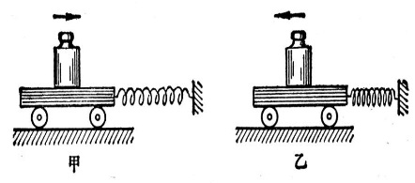  伸长后的弹簧使小车向右运动  压缩后的弹簧使小车向左运动．  师：可见弹簧的弹力总是沿着弹簧形变的反方向。从弹簧产生弹力可以看出弹力是两物体相互接触并作用发生弹性形变而产生的力。因此，①两物体直接接触；②两物体存在弹性形变，是产生弹力的两个必要条件。同时还要注意，弹力和形变虽然是因果关系但没有先后顺序之分  [课堂训练]  1. 关于弹力的产生，下列说法中正确的是……………( )  A.只要两物体相接触就一定产生弹力  B.只要两物体相互吸引就一定产生弹力  C只要物体发生形变就一定有弹力产生  D.只有发生弹性形变的物体才会对与它接触的物体产生弹力作用  答案：D  解析：此题根据弹力的产生条件，接触和弹性形变缺一不可．A、C都只有弹力产生条件的一个方面，而B只说“有相互吸引”，只能证明有力存在，不是弹力，故选项D正确．  那么接下来我们通过几种常见的弹力来进一步讨论弹力的方向。  实验演示：课本放在桌面上，绳子悬挂物体  师：把课本放在桌面上，根据我们以前所学的知识，课本和桌面之间的相互作用力是什么呢?  师：它们是不是弹力?为什么?  师：压力和支持力的方向是怎样的呢?  师：刚才我们演示了绳子拉物体的情形，绳子的拉力是不是弹力呢?它的方向又是如何规定的呢?  生：绳子的拉力也是弹力，它的方向沿着绳指向绳收缩的方向．绳子中的弹力常常叫做张力。  总结上述的几种常见的弹力，我们可以发现弹力的方向总是，与作用在物体上使物体发生形变的外力，方向相反。（或者说与施力物体形变的方向相反。）  师：好的，下面我们通过表格来了解一下几种常见弹力的方向．  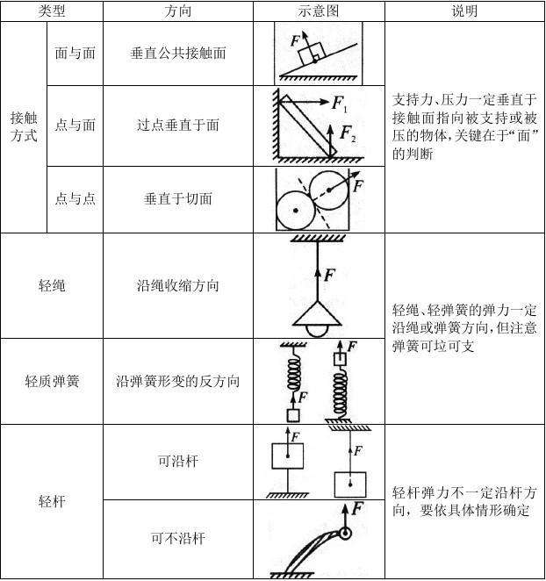  (参考例题)  试分析图中光滑小球受到的弹力的情况(小球放在水平面上静止)，并画出小球受到的重力和弹力(示意图)．  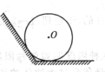  师：在这个例子中，倾斜的墙面对小球有没有弹力的作用呢?  师：相互接触的物体间不一定存在弹力，只有当接触处有弹性形变时才有弹力，但是否发生了弹性形变有时候（形变太微小）无法直观确定。那么，如何判断接触的物体是否发生了形变从而判断它们之间是否存在弹力呢？下面介绍两种常用的判断方法：  1.假设法  （1）撤去与之接触的物体，看被研究物体的运动状态是否改变，如果运动状态改变，则存在弹力，否则不存在弹力。  （2）假设有弹力，看被研究物体的运动状态是否改变，如果运动状态改变，则不存在弹力，否则存在弹力。  如图所示，若将甲图中与小球接触的斜面去掉，小球将无法在原位置保持静止；若把乙图中的斜面去掉，小球仍保持静止，故甲图中小球受到斜面的弹力，乙图中小球不受斜面的弹力。  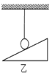  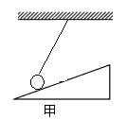  2.替代法  可以将硬的、形变不明显的施力物体用软的、易产生明显形变的物体来替代，看能不能维持原来的力学状态。例如：将侧壁或斜面用海绵来替代，将硬杆用弹簧或细绳来替代。 |  | 学生思考并归纳弹簧对小车的作用。  生：是课本对桌面的压力和桌面对课本的支持力．  生：它们是弹力，因为它们符合弹力产生的条件，接触并且发生形变．  生：压力的方向是垂直于支持面并且指向被压的物体，支持力的方向是垂直于支持面指向被支持的物体．  学生观察表格。  生1：墙和小球之间好像应该有弹力．  生2：不好判断，因为二者虽然接触但是它们的形变情况从图中观察不出来．
六、教学评价设计（创建量规，向学生展示他们将被如何评价（来自教师和小组其他成员的评价）。也可以创建一个自我评价表，这样学生可以用它对自己的学习进行评价）
本次课程要合理的采取多媒体辅助，比如：玻璃瓶的微小形变以及桌面的微小形变在课堂上是较难快速呈现的。此时，可以采用演示视频可快速让学生观看到实验现象。一定要多次强调本节课的重点、难点内容。要给学生充足的思考时间。
七、教学板书（本节课的教学板书）
3.2弹力
一、形变与弹性形变
1.形变
（1）定义：物体在力的作用下，形状或体积发生改变。
（2）分类：①弹性形变，可以恢复原状；
②非弹性形变，不能恢复原状。
（3）弹性限度：当形变超过一定限度时，即使撤去外力，物体也不能恢复原状的限度。
2.弹力
定义：发生弹性形变的物体，由于要恢复原状，对于它接触的物体会产生力的作用。
二、几种弹力及方向
1.产生条件：①两物体相互接触；②存在弹性形变。
2.弹簧弹力的方向：总是沿弹簧形变的反方向。
3.弹力的分类：压力、支持力、拉力。
4.方向：
（1）压力和支持力：垂直于支持面，指向被压或被支持的物体。
（2）绳的拉力：沿着绳子指向绳子收缩的方向。
5.判断弹力有无的两种方法
（1）假设法：撤去与之接触的物体，看被研究物体的运动状态是否改变，如果运动状态改变，则存在弹力，否则不存在弹力。
（2）替代法：将硬的、形变不明显的施力物体用软的、易产生明显形变的物体来替代，看能否维持原来的力学状态。

